BỘ GIÁO DỤC VÀ ĐÀO TẠO
TRƯỜNG ĐẠI HỌC THĂNG LONG

BÁO CÁO MÔN:
CẤU TRÚC DỮ LIỆU VÀ GIẢI THUẬT

LẬP TRÌNH GAME SKY INVADERS

Giảng viên hướng dẫn: CTI062 Cao Đình Hoàng Minh
Nhóm thực hiện: Nhóm 4
Sinh viên thực hiện:
A51294 – Đỗ Trung Hiếu
A51376 – Nguyễn Minh Tuấn
A51578 – Lưu Thị Tuyết
A51590 – Đỗ Đình Việt

HÀ NỘI – 2026
BẢNG PHÂN CÔNG NHIỆM VỤ NHÓM 4
MSSV | Họ và tên | Nhiệm vụ phân công | Mức độ đóng góp
A51294 | Đỗ Trung Hiếu | Trưởng nhóm. Thiết kế kiến trúc tổng thể, cài đặt Game Loop, Player class, thiết lập các kiểu bắn của enemy, xử lý sự kiện bàn phím, tích hợp SDL2. | 25%
A51376 | Nguyễn Minh Tuấn | Cài đặt Enemy class, thuật toán spawn ngẫu nhiên, thuật toán AABB Collision Detection, tích hợp hệ thống điểm số. | 25%
A51578 | Lưu Thị Tuyết | Cài đặt Bullet class, PowerUp system, Explosion effect, xử lý âm thanh (SDL_mixer), thiết kế assets. | 25%
A51590 | Đỗ Đình Việt | Cài đặt Render module, GameState management, UI/HUD, viết báo cáo, kiểm thử và debug. | 25%
Tất cả thành viên đều tham gia kiểm thử, họp nhóm và hoàn thiện báo cáo cuối. Mức độ đóng góp được đánh giá đồng đều 25% mỗi người do sự phối hợp chặt chẽ xuyên suốt quá trình phát triển.

CHƯƠNG 1. TỔNG QUAN VÀ PHÂN TÍCH YÊU CẦU

1.1. Giới thiệu đề tài
Trong những năm gần đây, ngành công nghiệp game phát triển mạnh mẽ và trở thành một trong những lĩnh vực giải trí phổ biến nhất trên thế giới. Các trò chơi điện tử không chỉ mang tính giải trí mà còn giúp người chơi rèn luyện khả năng phản xạ, tư duy logic và kỹ năng xử lý tình huống.
Trong quá trình học môn Cấu trúc dữ liệu và giải thuật, việc xây dựng một trò chơi bằng ngôn ngữ C++ kết hợp thư viện SDL2 giúp sinh viên áp dụng được các kiến thức về:
- Lập trình hướng đối tượng (OOP)
- Cấu trúc dữ liệu (vector, enum, struct)
- Giải thuật (AABB Collision, Game Loop, Random Spawn)
- Xử lý đồ họa 2D và âm thanh đa phương tiện
- Quản lý bộ nhớ và tối ưu hiệu năng chương trình
Đề tài "Sky Invaders" được xây dựng dựa trên phong cách game bắn máy bay cổ điển. Người chơi điều khiển phi thuyền chiến đấu trong không gian để tiêu diệt kẻ địch, né tránh va chạm và đạt số điểm cao nhất.

1.2. Mục tiêu đồ án
- Xây dựng game hoàn chỉnh bằng C++ và SDL2
- Áp dụng cấu trúc dữ liệu và giải thuật trong gameplay
- Xử lý đồ họa 2D và âm thanh đồng thời
- Tạo hệ thống enemy, bullet và powerup
- Quản lý game bằng lập trình hướng đối tượng
- Xây dựng game loop ổn định, đạt FPS mục tiêu

1.3. Gameplay và luật chơi

1.3.1. Gameplay
Người chơi điều khiển một phi thuyền không gian ở phía dưới màn hình. Kẻ địch liên tục xuất hiện từ phía trên và di chuyển xuống dưới. Người chơi cần bắn hạ kẻ địch và né tránh va chạm để tồn tại lâu nhất có thể.
Các phím điều khiển:

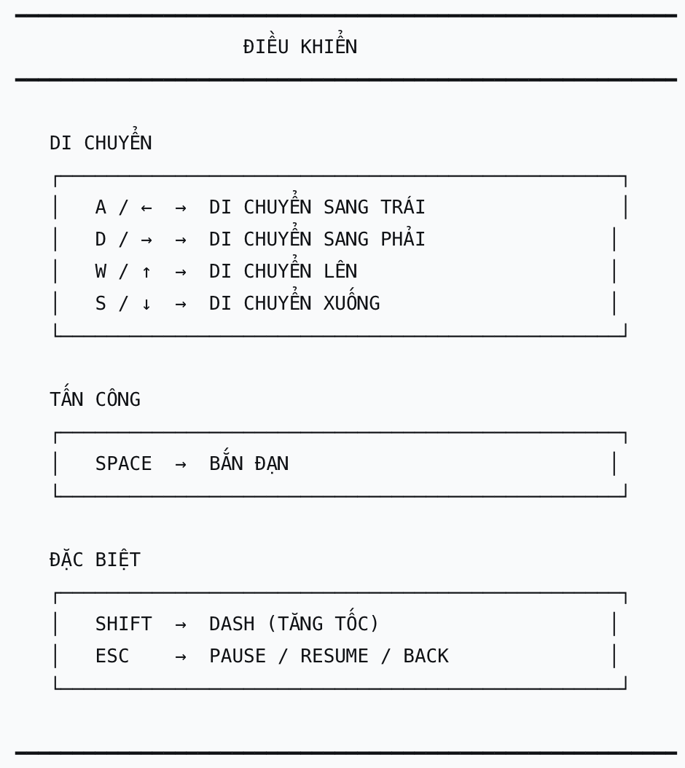

1.3.2. Luật chơi
- Mỗi enemy bị tiêu diệt sẽ cộng điểm vào bảng điểm
- Người chơi có số mạng giới hạn
- Khi va chạm với enemy sẽ bị mất máu hoặc mất mạng
- PowerUp giúp tăng khả năng chiến đấu (hồi máu, tăng tốc bắn)
- Game kết thúc khi người chơi hết mạng

1.4. Công nghệ sử dụng
- Ngôn ngữ lập trình: C++
- Thư viện đồ họa: SDL2
- Xử lý hình ảnh: SDL_image
- Xử lý âm thanh: SDL_mixer
- Hiển thị chữ: SDL_ttf
- IDE: VS Code
- Hệ điều hành: macOS
- Build system: Makefile

CHƯƠNG 2. PHÂN TÍCH VÀ THIẾT KẾ GAME

2.1. Các đối tượng trong game
Game Sky Invaders bao gồm các đối tượng chính sau:

2.1.1. Player
Player là phi thuyền do người chơi điều khiển.
Chức năng chính: di chuyển trái/phải, bắn đạn, nhận PowerUp, hiển thị số mạng còn lại và xử lý va chạm với kẻ địch.

2.1.2. Enemy
Enemy là các máy bay địch tự động.
Chức năng: spawn ngẫu nhiên từ phía trên màn hình, di chuyển xuống dưới với tốc độ có thể tăng dần theo thời gian, bị tiêu diệt khi trúng đạn.

2.1.3. Bullet
Bullet là đạn bắn ra từ player.
Chức năng: di chuyển lên trên với tốc độ cố định, kiểm tra va chạm với enemy, tự xóa khi ra khỏi màn hình.

2.1.4. PowerUp
PowerUp là vật phẩm hỗ trợ người chơi (hình trái tim).
Chức năng: hồi máu, tăng tốc độ bắn, tăng sức mạnh tạm thời.

2.2. Cấu trúc dữ liệu sử dụng
Bảng tổng hợp các cấu trúc dữ liệu được áp dụng trong game:
Cấu trúc dữ liệu | Ứng dụng trong game | Lý do lựa chọn
std::vector<Bullet> | Quản lý danh sách đạn bắn ra | Kích thước thay đổi linh hoạt, thêm/xóa O(1) cuối
std::vector<Enemy> | Quản lý danh sách kẻ địch | Duyệt nhanh, spawn/remove linh hoạt
enum GameState | Quản lý trạng thái MENU/PLAYING/GAMEOVER | Dễ đọc, kiểm soát flow game rõ ràng
struct Position | Lưu tọa độ (x, y) của các đối tượng | Tái sử dụng, code gọn và rõ ràng

2.2.1. Vector quản lý bullet và enemy
Game sử dụng std::vector để lưu danh sách bullet và enemy. Vector phù hợp vì số lượng đối tượng thay đổi liên tục trong gameplay.
std::vector<Bullet> bullets;
std::vector<Enemy> enemies;
Khi player bắn, bullet mới được push_back vào vector. Khi bullet ra khỏi màn hình hoặc trúng enemy, nó được xóa khỏi vector bằng erase().

2.2.2. Enum quản lý trạng thái game
enum GameState { MENU, PLAYING, GAMEOVER };
Enum giúp quản lý luồng game rõ ràng, dễ mở rộng và tránh dùng magic number.

2.3. Giải thuật sử dụng trong gameplay

2.3.1. Game Loop
Game hoạt động theo vòng lặp chính (Game Loop) liên tục:
while(running) {
handleEvents(); // Nhận input từ bàn phím
update(); // Cập nhật trạng thái game
render(); // Vẽ lên màn hình
}
Đây là giải thuật cốt lõi giúp game hoạt động theo thời gian thực với FPS ổn định.

2.3.2. Thuật toán kiểm tra va chạm AABB
Game sử dụng thuật toán Axis-Aligned Bounding Box (AABB) để kiểm tra va chạm giữa bullet–enemy và player–enemy:
if (bulletRect.x < enemyRect.x + enemyRect.w &&
bulletRect.x + bulletRect.w > enemyRect.x &&
bulletRect.y < enemyRect.y + enemyRect.h &&
bulletRect.y + bulletRect.h > enemyRect.y)
{ /* Collision detected */ }
Ưu điểm: đơn giản, dễ cài đặt, hiệu năng tốt cho game 2D.

2.3.3. Thuật toán spawn enemy ngẫu nhiên
Enemy được sinh tại vị trí ngẫu nhiên theo chiều ngang màn hình bằng hàm rand():
enemy.x = rand() % SCREEN_WIDTH;
Cơ chế này tạo tính đa dạng cho gameplay, tránh lặp lại và tăng tính thử thách.

CHƯƠNG 3. THIẾT KẾ HỆ THỐNG VÀ TRIỂN KHAI

3.1. Cấu trúc project
Project được tổ chức theo hướng module hóa để dễ bảo trì và mở rộng:
Project/
├── assets/ (hình ảnh, âm thanh, font)
├── audio.cpp / .h (quản lý âm thanh)
├── bullet.cpp / .h (hệ thống đạn)
├── enemy.cpp / .h (hệ thống enemy)
├── gamestate.cpp/.h (quản lý trạng thái)
├── powerup.cpp / .h (hệ thống PowerUp)
├── render.cpp / .h (render đồ họa)
├── types.h (struct Position, constants)
├── main.cpp (entry point)
└── Makefile

3.2. Thiết kế class

3.2.1. Class Bullet
class Bullet {
public:
int x, y, speed;
void update(); // bullet.y -= speed
void render();
};

3.2.2. Class Enemy
class Enemy {
public:
int x, y, speed;
void update(); // enemy.y += speed
void render();
};

3.2.3. Class PowerUp
class PowerUp {
public:
int x, y, type;
void update();
void render();
};

CHƯƠNG 4. KẾT QUẢ THỰC NGHIỆM VÀ KIỂM THỬ

4.1. Kết quả đạt được
Sau quá trình phát triển qua 5 sprint, nhóm đã xây dựng thành công game Sky Invaders với đầy đủ chức năng cơ bản:
- Điều khiển player mượt bằng bàn phím
- Hệ thống bắn đạn liên tục
- Enemy spawn ngẫu nhiên và di chuyển tự động
- Collision detection AABB chính xác
- Hệ thống PowerUp (tim hồi máu)
- Hiệu ứng nổ (Explosion animation)
- Âm nhạc nền và sound effect
- Hiển thị điểm số và số mạng trên HUD
- Màn hình Game Over khi hết mạng
- FPS ổn định ~60 FPS

4.2. Bảng kết quả kiểm thử
Nhóm đã tiến hành kiểm thử thủ công các chức năng chính của game. Kết quả được tổng hợp trong bảng sau:

STT | Chức năng kiểm thử | Kết quả mong đợi | Kết quả thực tế | Trạng thái
1 | Di chuyển player | Player di chuyển | Hoạt động đúng | ✔ Đạt
2 | Bắn đạn (SPACE) | Bullet xuất hiện và bay lên | Hoạt động đúng | ✔ Đạt
3 | Va chạm bullet – enemy | Enemy bị xóa, cộng điểm | Hoạt động đúng | ✔ Đạt
4 | Va chạm player – enemy | Player mất máu/mạng | Hoạt động đúng | ✔ Đạt
5 | Spawn enemy ngẫu nhiên | Enemy xuất hiện vị trí ngẫu nhiên | Hoạt động đúng | ✔ Đạt
6 | Thu thập PowerUp | Hồi máu / tăng tốc bắn | Hoạt động đúng | ✔ Đạt
7 | Âm thanh nền (BGM) | Nhạc phát liên tục | Hoạt động đúng | ✔ Đạt
8 | Hiệu ứng nổ (explosion) | Animation nổ khi trúng đạn | Hoạt động đúng | ✔ Đạt
9 | Game Over khi hết mạng | Hiển thị màn hình Game Over | Hoạt động đúng | ✔ Đạt
10 | FPS ổn định | FPS ≥ 60 khi chơi bình thường | ~60 FPS ổn định | ✔ Đạt
11 | Enemy tăng tốc theo thời gian | Độ khó tăng dần | Chưa tăng rõ ràng | ⚠ Chưa hoàn chỉnh

4.3. Hạn chế và phân tích lỗi
Mặc dù game đã hoạt động ổn định nhưng vẫn còn một số hạn chế phát hiện qua quá trình kiểm thử:

4.3.1. Enemy chưa tăng tốc rõ ràng theo thời gian
Hiện tại tốc độ enemy gần như không thay đổi đáng kể theo thời gian chơi, khiến độ khó không tăng lên rõ rệt. Hướng sửa: thêm biến timer và tăng speed enemy sau mỗi một khoảng thời gian nhất định.

4.3.2. Giật nhẹ khi tải ảnh
Khi nhiều enemy và bullet xuất hiện đồng thời, có hiện tượng giật nhẹ do tải texture. Hướng sửa: preload toàn bộ texture khi khởi động game thay vì tải động, áp dụng texture caching.

4.3.3. AI enemy đơn giản
Enemy hiện tại chỉ di chuyển thẳng từ trên xuống, chưa có hành vi truy đuổi hay né đạn. Hướng sửa: bổ sung state machine cho enemy với các trạng thái: di chuyển bình thường, truy đuổi, bắn lại.

4.4. Hướng phát triển
Trong tương lai, game có thể được mở rộng với các tính năng:
- Boss battle cuối màn với nhiều pha tấn công
- Nhiều loại enemy với hành vi khác nhau
- Weapon upgrade system (đạn đôi, đạn chùm)
- Multiplayer cục bộ hoặc trực tuyến
- Online leaderboard lưu điểm cao nhất
- Hệ thống save/load game
- Particle effect nâng cao
- Nhiều màn chơi (map) với background khác nhau

CHƯƠNG 5. TRẢ LỜI CÂU HỎI TRÊN LỚP

Câu 1: Làm sao để di chuyển hướng máy bay ngược chiều kim đồng hồ?

Câu 2: Muốn tăng tốc độ bắn của máy bay thì cần làm gì?
Hai câu hỏi của giảng viên đã được Nhóm 4 giải quyết và trình bày trong buổi bảo vệ. Các nội dung trả lời đã được thể hiện thông qua phần cài đặt và chú thích trong mã nguồn của dự án, được đính kèm cùng báo cáo.

CHƯƠNG 6. TÀI LIỆU THAM KHẢO
- [1] SDL2 Official Documentation. https://wiki.libsdl.org/SDL2
- [2] Lazy Foo' Productions – SDL Tutorial. https://lazyfoo.net/tutorials/SDL
- [3] Bjarne Stroustrup. The C++ Programming Language, 4th Edition. Addison-Wesley, 2013.
- [4] Robert Nystrom. Game Programming Patterns. Genever Benning, 2014.
- [5] Adam Drozdek. Data Structures and Algorithms in C++, 4th Edition. Cengage Learning, 2012.
- [6] Tài liệu môn Cấu trúc dữ liệu và giải thuật – Đại học Thăng Long, 2026.
- [7] SDL2 Mixer Documentation. https://wiki.libsdl.org/SDL2_mixer
- [8] SDL2 Image Documentation. https://wiki.libsdl.org/SDL2_image

